GIÁO DỤC BẢO VỆ MÔI TRƯỜNG CHO TRẺ TRONG TRƯỜNG MẦM NON

Giáo dục trẻ bảo vệ môi trường là điều cấp thiết, để trường mầm non Đồng Cương có một môi trường “Xanh- sạch- đẹp- an toàn” .
1.Vì sao phải giáo dục bảo vệ môi trường cho trẻ mầm non?
Trái đất đang nóng lên từng ngày, biến đổi khí hậu, thiên tai liên miên, tình trạng ô nhiễm ở mức báo động đỏ. Vấn đề bảo vệ môi trường không còn là vấn đề riêng của một quốc gia mà còn là vấn đề cấp bách của toàn nhân loại.
Một trong những nguyên nhân cơ bản dẫn đến tình trạng ô nhiễm môi trường là sự thiếu hiểu biết, thiếu ý thức của con người. Vì vậy hiểu biết về môi trường và giáo dục ý thức bảo vệ môi trường mang tính cần thiết, cấp bách, có tính chiến lược toàn cầu. Các nhà khoa học đều cho rằng giáo dục bảo vệ môi trường cần được quan tâm đúng mức ngay từ lứa tuổi mầm non vì lứa tuổi này dễ dàng hình thành nề nếp thói quen, mang lại hiệu quả cao, tạo cơ sở cho việc hình thành nhân cách con người.
2.Một số biện pháp giáo dục trẻ bảo vệ môi trường
Giáo dục bảo vệ môi trường cho trẻ mầm non là cung cấp những kiến thức sơ đẳng, cơ bản phù hợp với khả năng nhận thức của trẻ nhằm tạo ra thái độ và hành vi đúng đắn của trẻ đối với môi trường
3.Giải thích cho trẻ hiểu những điều xảy ra xung quanh
Sự thật là trẻ con thông minh và tiếp thu nhanh hơn chúng ta tưởng rất nhiều. Vì thế, các bậc phụ huynh nên giải thích cho các con biết về những lời kêu gọi, tuyên truyền, những hình ảnh trên báo chí, tivi về chủ đề thiên nhiên và môi trường. Đây là cách truyền tải thông tin rất hiệu quả giúp trẻ nhớ lâu và học tập nhanh hơn.
Thêm vào đó, các phụ huynh có thể tìm thêm những bộ phim hoạt hình mang tính giáo dục trẻ bảo vệ môi trường. Tốt nhất là các bố mẹ nên xem cùng con, giải thích nguyên nhân, thực trạng và hậu quả khi môi trường bị ô nhiễm. Như vậy trẻ sẽ hiểu rõ hơn và dần hình thành tình yêu đối với thiên nhiên.
Phụ huynh nên giải thích những điều xảy ra xung quanh môi trường để trẻ hình thành tình yêu đối với thiên nhiên
- Dạy trẻ từ những hành động nhỏ nhất hàng ngày
Bảo vệ môi trường không cần phải làm những điều to tát mà chỉ bằng những hành động nhỏ trong cuộc sống hàng ngày dưới đây:
4.1. Dạy bé tiết kiệm điện, nước:
Những hành động thường ngày mà trẻ nhìn thấy có tác động rất lớn với nhận thức của trẻ con. Các em rất dễ bắt chước và hình thành nên nhận thức, thói quen. Vì vậy giáo viên dạy các bé tắt điện trước khi ra khỏi phòng, mở vòi nước vừa đủ dùng để tiết kiệm điện, nước. Ngoài ra, dùng giấy tiết kiệm cũng sẽ góp phần bảo vệ cây xanh, một trong những yếu tố giúp môi trường luôn trong sạch.
4.2. Phân loại và vứt rác đúng nơi quy định
Mỗi gia đình hàng ngày đều thải ra môi trường rất nhiều loại rác thải, tuy nhiên mọi người vẫn còn giữ thói quen xấu là không phân loại rác thải, vứt rác không đúng nơi quy định. Trẻ nhỏ rất dễ nhiễm tính xấu này từ người lớn. Do đó, giáo viên hướng dẫn trẻ cách xử lí rác thải ngay từ bây giờ, phân loại rác tái chế được, đâu là rác không tái chế được và vứt rác đúng nơi quy định.
Đặc biệt, khi bé vứt rác không đúng chỗ, giáo viên hãy nhẹ nhàng chỉ ra hành động vừa rồi là không tốt , giúp trẻ nhận thức được bản thân cần phải bảo vệ môi trường từ những hành động hàng ngày.
4.3. Luôn khen ngợi và ủng hộ trẻ hành động vì môi trường
Khi các con thực hiện những hành động bảo vệ môi trường, giáo viên dành tặng cho các bé lời khen và khích lệ để các bé có hứng thú hơn. Giáo viên không nên thay con làm tất cả mà hãy đồng hành cùng bé. Ví dụ như cùng con đi vứt rác, cùng con trồng cây. Điều này sẽ giúp các bé ý thức được những hành động mình làm có ý nghĩa như thế nào với môi trường.
Dành tặng lời khen khi các bé tham gia bảo vệ môi trường để bé hứng thú hơn
4.4.Giáo dục ý thức bảo vệ môi trường thông qua các dự án
Chương trình giáo dục bảo vệ môi trường cho trẻ mầm non chia thành nhiều dự án như: dự án môi trường, dự án trồng cây, dự án làm đồ tái chế, dự án nước sạch... với thời lượng mỗi dự án có thể kéo dài từ 1-2 tuần nên các con dù 3 tuổi vẫn có đủ thời gian tiếp cận nhiều kiến thức bảo vệ môi trường qua nhiều hoạt động khác nhau.
Trong các dự án đều có những hoạt động đan xen để trẻ tiếp cận ban đầu với những khái niệm cơ bản như: môi trường sạch, môi trường bị ô nhiễm, tác hại của ô nhiễm môi trường, vì sao phải bảo vệ và trồng cây xanh, tại sao phải rửa tay sạch trước khi ăn và sau khi đi vệ sinh… và những đóng góp của bản thân để chung tay bảo vệ môi trường.
Ngoài ra có những dự án không liên quan nhưng trong quá trình giảng dạy giáo viên vẫn liên hệ việc bảo vệ môi trường trong đó bằng những câu hỏi, tương tác nhắc nhở. Ví dụ: tìm hiểu về chiếc lá, tìm hiểu về đại dương…
5. Giáo dục ý thức bảo vệ môi trường thông qua các hoạt động hàng ngày
5.1. Hoạt động dạo chơi, tham quan
Thông qua các hoạt động dạo chơi, tham quan, các bé được tiếp xúc và thể hiện thái độ trực tiếp của mình với môi trường sống.
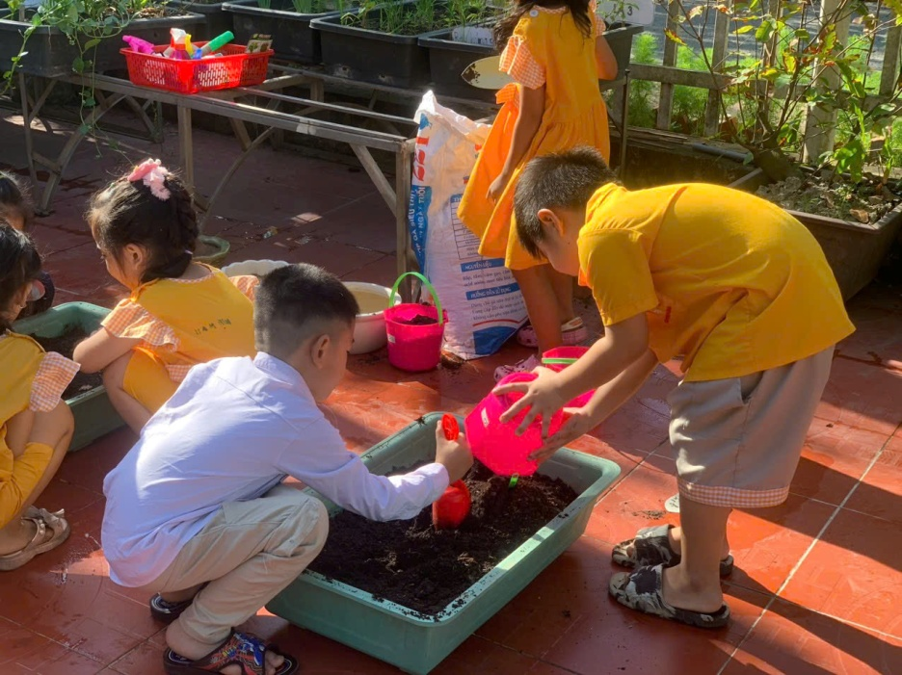
Ví dụ: Giờ dạo chơi tham quan các khu vực trong trường, nhặt lá làm đồ chơi; hay các hoạt động vệ sinh lao động; chăm sóc cây xanh... trong buổi dạo chơi giáo viên tương tác với các con bằng hệ thống câu hỏi về thời tiết, khí hậu, môi trường bên ngoài. Từ đó giáo dục trẻ ý thức bảo vệ môi trường và bằng những hành động nhỏ như nhặt lá khô, bỏ rác vào thùng đúng nơi quy định

5.2 Hoạt động tái chế
Giáo viên thường ngày vẫn và đang làm đồ dùng, đồ chơi từ các nguyên vật liệu sẵn có. Khi tái chế đồ từ chai nhựa, bố mẹ sẽ đóng góp chai nhựa cho lớp học, một phần trong đó sẽ được sử dụng để cô và các bé làm thành một sản phẩm, phần còn lại sẽ được gom đi tái chế.
Tất cả các hoạt động dự án khác của trẻ sử dụng đồ tái chế. Ví dụ: làm ô tô, làm cầu… hoặc những cây đào, cây mai và cả những đồ chơi cho bé cũng làm bằng đồ tái chế. Đây cũng chính là hoạt dộng để giáo dục bảo vệ môi trường hiệu quả
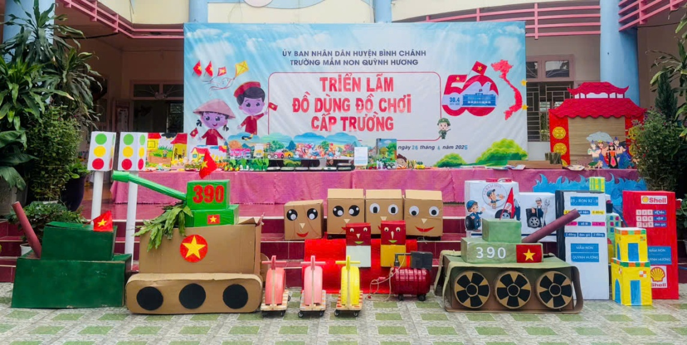

5.3 .Cùng trẻ thực hiện các hoạt động thiết thực

Trẻ sẽ được hình thành các thói quen như lau dọn bàn ghế, sắp xếp đồ chơi, tuyệt đối không xả rác bừa bãi hay để lớp học bừa bộn. Hoạt động thu gom rác quanh khuôn viên: giáo viên sẽ giúp trẻ nhận biết môi trường sạch, môi trường bẩn, định hướng hành vi đúng đắn với môi trường cho các em, trẻ được dạy lý do tại sao phải nhặt rác, nhặt rác như thế nào để giữ an toàn cho bản thân, nên bỏ rác vào đâu? Các em sẽ được phát 1 túi rác giấy và 1 que gắp, khẩu trang… để có thể tự nhặt rác, túi nilon…
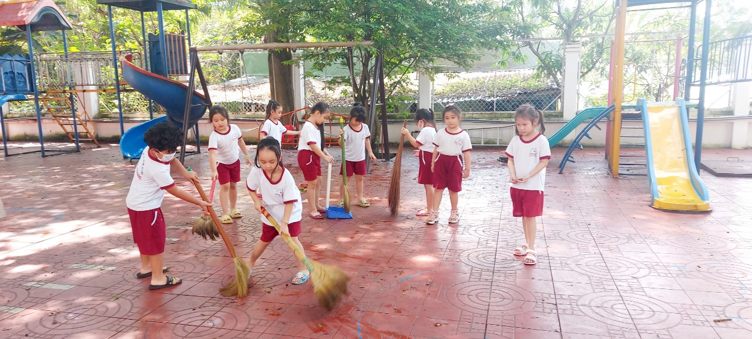

5.4 .Hoạt động ăn, ngủ, vệ sinh
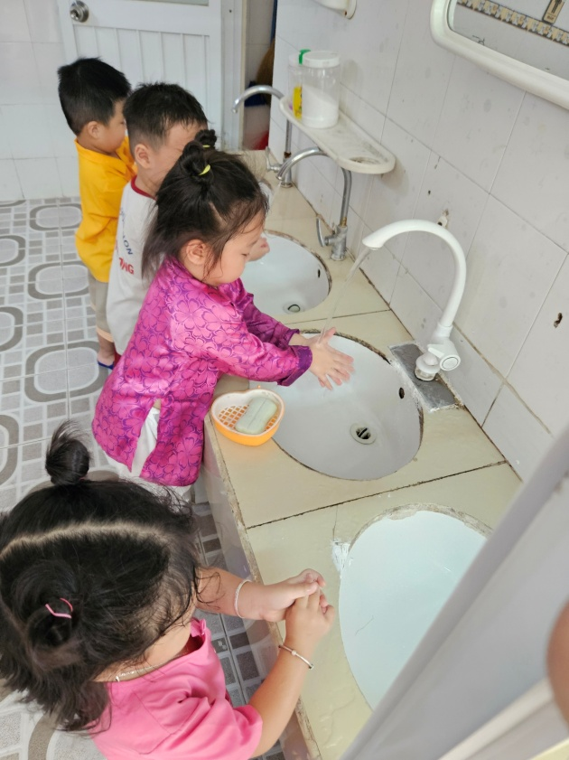
Các hoạt động hàng ngày như ăn, ngủ, vệ sinh cũng là một cơ hội để các bé được trải nghiệm. Trẻ tự chăm sóc, vệ sinh cá nhân sạch sẽ cũng là một cách để bảo vệ môi trường xung quanh trẻ. Vì vậy, việc để cho trẻ tự trải nghiệm những hoạt động vệ sinh cá nhân cũng có vai trò lớn trong việc giáo dục trẻ bảo vệ môi trường

